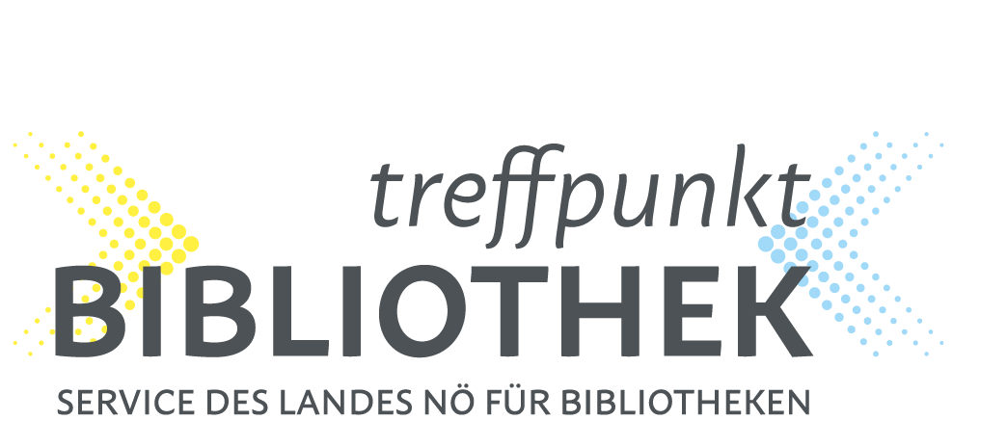

LR Schleritzko: „Corona hindert uns nicht an Suche nach Niederösterreichs Lesemeisterinnen und Lesemeister!“

(St. Pölten, am 5. Mai 2020) – Utl.: Kinderleseaktion von Treffpunkt Bibliothek und Forum Land startet erneut. In den letzten acht Jahren haben sich rund 580 Bibliotheken aus ganz Niederösterreich an der Kinderleseaktion beteiligt.

„Der Corona-Virus hindert uns nicht daran, die Suche nach Niederösterreichs Lesemeisterinnen und Lesemeister aufzunehmen. Wir starten trotz dieser herausfordernden Situation die beliebte Kinderleseaktion, die vom Forum Land initiiert und in Kooperation mit Treffpunkt Bibliothek durchgeführt wird, erneut“, kündigt Landesrat Ludwig Schleritzko an. „Die öffentlichen Bibliotheken dürfen ab 18. Mai 2020 für die Abholung und Retournierung von Medien wieder öffnen, weshalb eine Durchführung dieser jährlich stattfindenden Aktion möglich ist“, so Schleritzko weiter.

„Die Lesemeisterinnen und Lesemeister haben den ganzen Sommer Zeit sich Bücher auszuleihen. Sie lernen dabei Gelesenes kritisch zu beurteilen und ihre Meinung zu formulieren“, sagt Niederösterreichs Bauernbunddirektor Paul Nemecek, Obmann vom Forum Land NÖ.

„Lesen gehört zum Leben in unserer Gesellschaft dazu und ist die Grundlage für jede weitere Bildungsarbeit. Die Lese- und Sprachförderung ist uns im Land Niederösterreich ein besonders großes Anliegen“, zeigt sich Landesrat Schleritzko von der Kinderleseaktion überzeugt.

Die Kinderleseaktion „Lesemeisterin und Lesemeister gesucht“ läuft ab 18. Mai 2020 bis Ende des Sommers. Auf den sogenannten Meinungskärtchen, die die Kinder zwischen 6 und 13 Jahren in den teilnehmenden Bibliotheken erhalten, können die jungen Lesemeisterinnen und Lesemeister ihre Eindrücke über das Gelesene festhalten.

Im Anschluss werden aus allen Einsendungen insgesamt 40 Gewinnerinnen und Gewinner gezogen, die ihre Preise bei einem Abschlussfest im Herbst erhalten.

Die Liste der teilnehmenden Büchereien wird regelmäßig aktualisiert und ist hier zu finden:

https://www.loslesen.at/lesemeisterin-lesemeister-gesucht/

Foto © Treffpunkt Bibliothek_Lechner – zur freien Verwendung für Berichterstattung unter Angabe des Copyrights

Rückfragehinweis

Treffpunkt Bibliothek – Service des Landes NÖ für Bibliotheken
Birgit Hinterhofer, MSc
02742/9005-17993 oder birgit.hinterhofer@treffpunkt-bibliothek.at

